質 問 票（高校生編NoベジNoライフ！セミナー）
資料1-4
記入日：平成２ 年 月 日

I.D 氏名 性別 男 ・ 女
【身体計測】

※ＢＭＩ＝体重（kg）÷｛身長(m)×身長(m)｝

（１）身長 ． ｃｍ （３）ＢＭＩ ．

（２）体重 ． Kg （４）体脂肪率 ． ％

【現在の食生活についておたずねします】～朝食編～

「朝食を食べる」とは、エネルギー源になる食べ物、飲み物を飲食した場合のことをいい、砂糖、
ミルクを加えないお茶類（日本茶・コーヒー・紅茶など）、水及び錠剤・カプセル・顆粒状のビタミン・ミネラルしか取らない場合は、「朝食を食べた」ことにはなりません。

問１ あなたはふだん朝食を食べますか。
あてはまる番号を１つだけ選んで○をつけてください。

１ | ２ | ３ | ４
ほとんど毎日食べる | 週４～５日食べる | 週２～３日食べる | ほとんど食べない
問２へ
問４へ

問２ あなたが、ふだん食べる朝食はどのような内容が多いですか。
あてはまる番号を１つだけ選んで○をつけてください。

１ | ２ | ３ | ４ | ５ | ６
主食・主菜・副菜 | 主食・副菜  又は  主菜・副菜 | 副菜のみ | 主食･主菜 | 主食のみ | その他  ( )
問３へ
問４へ

主食・主菜・副菜について

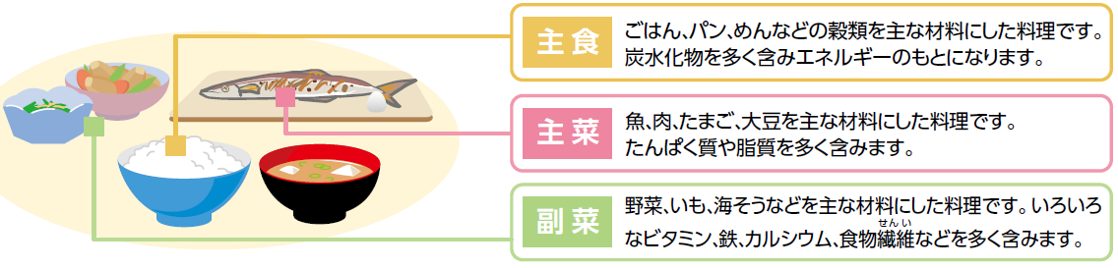
裏へ続きます。

問３ あなたがふだんの朝食で食べる副菜のうち、野菜を７０ｇ程度使った料理は何皿分ですか。
あてはまる番号を１つだけ選んで○をつけてください。

１ | ２ | ３ | ４
３皿以上 | ２皿 | １皿 | ０．５皿以下
問４へ
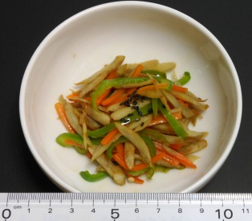
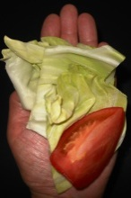
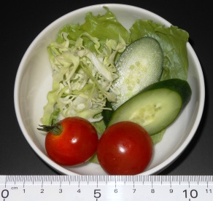
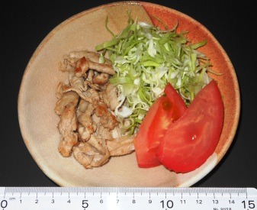
副菜1皿分（野菜７０g程度使った料理例）
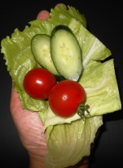
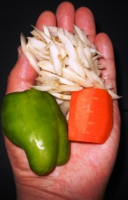

〈付合せ野菜〉 〈サラダ〉 〈きんぴら〉
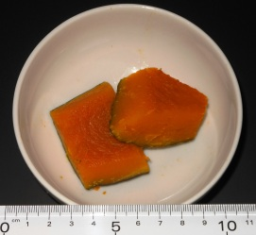
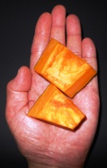
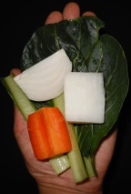
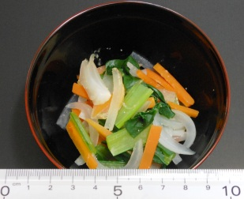

〈かぼちゃの煮物〉 〈みそ汁（汁なし）〉

【現在の食生活についておたずねします】～副菜（野菜を７０ｇ程度使った料理）編～
問４ あなたはふだん1日に副菜（野菜を７０ｇ程度使った料理。 問３の写真を参考。）を
何皿分食べますか。あてはまる番号を１つだけ選んで○をつけてください。

１ | ２ | ３ | ４ | ５ | ６
５皿以上 | ４皿 | ３皿 | ２皿 | １皿 | ほとんど食べない
問５へ

問５ 問４で回答した皿数（今のあなたの普段の副菜の食べ方）についてあなたはどう思いますか。
あてはまる番号を１つだけ選んで○をつけてください。

１ | ２ | ３ | ４
多いと思う | ちょうどよいと思う | 少ないと思う | 分からない
データの取り扱いについて
健康な生活を送ることができるようにするための貴重な資料として活用させていただきます。
結果は皆さんの平均値などの数値として公表させていただきますので、あなた個人が特定される
形で公表されることはありません。
データの取り扱いについて
健康な生活を送れるようにするための貴重な資料として活用させていただきます。
結果は皆さんの平均値などの数値として公表させていただきますので、
あなた個人が特定される形で公表されることはありません。

この質問票は回収しコピー後返却します。 ～ご協力ありがとうございました。～

